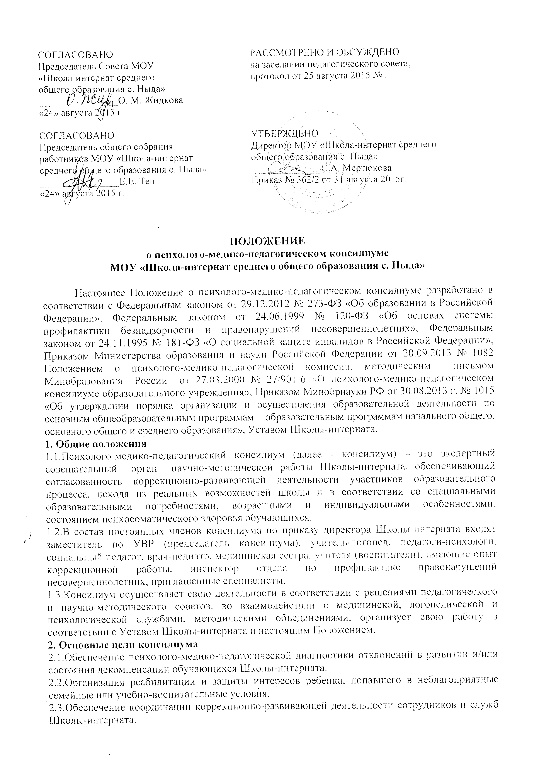

3. Функции консилиума
3.1.Обеспечение качества коррекционно-развивающей деятельности, включающей физическое и умственное развитие, нравственное и эстетическое воспитание учащихся Школы-интерната.
3.2.Организация и проведение комплексного изучения личности ребёнка с использованием диагностических методик, психологического, педагогического,
клинического обследования.
3.3.Выявление и ранняя (с первых дней пребывания ребенка в учреждении) диагностика отклонений в развитии и/или состояния декомпенсации.
3.4.Выявление уровня и особенностей развития познавательной деятельности, памяти, внимания, работоспособности, эмоционально-личностной зрелости, уровня развития речи обучающихся.
3.5.Выявление резервных возможностей ребёнка, разработка рекомендаций педагогам и другим специалистам по обеспечению индивидуального подхода в процессе обучения и воспитания.
3.6.Разработка плана скоординированных действий родителей, учителей, специалистов школы по решению наиболее актуальных психолого-медико-педагогических проблем детей.
3.7.Выбор дифференцированных педагогических условий, необходимых для коррекции недостатков развития отдельных обучающихся и для организации коррекционно-развивающего процесса.
3.8.Выбор оптимальных для ребёнка образовательных программ, соответствующих его готовности к обучению, в зависимости от состояния его здоровья, индивидуальных особенностей развития, адаптивности к ближайшему окружению.
3.9.Разработка скоординированных действий родителей, учителей, специалистов Школы-интерната по закреплению позитивных и преодолению негативных тенденций в развитии классных коллективов.
3.10.Обеспечение социальной защиты ребёнка в случаях неблагоприятных семейных или учебно-воспитательных условий при психотравмирующих обстоятельствах; охрана и укрепление психосоматического здоровья ребёнка.
3.11.Профилактика физических, интеллектуальных и психологических перегрузок, эмоциональных срывов, организация лечебно-оздоровительных мероприятий.
3.12.Подготовка документов на психолого-медико-педагогическую комиссию в случае неясного диагноза или при отсутствии положительной динамики в развитии и воспитании ребёнка.
4. Обязанности председателя консилиума
4.1.Осуществляет общее управление коррекционно-развивающей работой коллектива, обеспечивает преемственность в работе учителей, воспитателей, учителя-логопеда, педагога-психолога, семьи и школы.
4.2.Ставит в известность родителей (законных представителей) и специалистов о необходимости обсуждения проблемы ребенка и организует подготовку и проведение заседания консилиума.
4.3.Обеспечивает организацию заседаний, их систематичность, формирует состав членов консилиума для очередного заседания, состав детей и родителей, приглашаемых на заседание.
4.4.Координирует связи консилиума с другими субъектами образовательного процесса.
4.5.Организует контроль выполнения рекомендаций консилиума.
4.6.По завершении учебного года представляет на педагогическом совете Школы-интерната отчет о проделанной работе.
5. Организация работы консилиума
4.1. Обследование ребёнка специалистами консилиума осуществляется по инициативе родителей (иных законных представителей) или членов педагогического коллектива с согласия родителей. При несогласии родителей (иных законных представителей) проводится работа по формированию у них адекватного понимания проблемы исходя из интересов ребёнка.
4.2. Заседания консилиума проводятся по мере необходимости, но не реже одного раза в четверть.
4.3.Первичный консилиум проводится для изучения заявки педагогов, родителей администрации по возникшим проблемам в обучении, воспитании и адаптации обучающихся.
4.4.Аналитический консилиум проводится для определения характера индивидуальных и общешкольных проблем, определение стратегии и тактики их решения.
4.5.Контрольно-корректировочный консилиум (промежуточный) проводится с целью осуществления контроля по исполнению индивидуальных комплексных учебно-коррекционных программ по мере необходимости (или по заявке учителя, родителей) и внесения в них, при необходимости, соответствующей корректировки.
4.6.Итоговый консилиум по результатам работы проводится 1 раз в четверть (в конце четверти), в конце учебного года.
4.7.Диагностическая работа проводится еженедельно с целью определения состояния деятельности учащегося, его развития и создания комфортных условий для дальнейшей адаптации и социализации.
4.8.Консультации проводятся еженедельно для педагогов школы и родителей с целью формирования активно-положительной позиции взрослых и эмоционально-положительного фона в детском коллективе.
4.9.Методическая работа осуществляется с целью формирования банка диагностических и коррекционных методик, консультационных материалов для родителей и педагогов школы, подготовки индивидуальных диагностических и коррекционных пакетов для обучающихся, содержательного наполнения индивидуальных комплексных учебно-коррекционных программ, а также для повышения профессиональной компетентности специалистов консилиума. Посещение уроков учителей школы-интерната специалистами консилиума осуществляется с целью наблюдения за обучающимися в образовательной среде массового класса.
4.10. Содержательное наполнение индивидуальных комплексных учебно-коррекционных программ осуществляется на основе рекомендаций специалистов окружной ПМПК, обсуждаются на заседании консилиума при обязательном согласовании с родителями.
4.11. Консилиум создаётся и ликвидируется по решению педагогического совета.
4.12. Утверждение и изменение данного Положения осуществляется педагогическим советом и фиксируется приказом директора Школы-интерната.
6. Отчётная документация
5.1. Работа консилиума регламентируется следующей документацией:
- настоящее Положение о консилиуме;
- план деятельности консилиума на учебный год;
- диагностический инструментарий;
- протоколы решений заседания консилиума;
- при необходимости заключение по вопросу развития обучающегося.
5.2. Разглашение информации специалистами, учителями и администрацией Школы-интерната о характере проводимых консилиумом мероприятий без согласия родителей запрещается.

